1 功能介绍

IEEE754 是标准的浮点数据存储形式，在计算机中以4个字节进行存储，机器人实际应用过程中，例如测距、相机位置补正、机器人当前位置，需要与PLC进行浮点数据传输，发那科机器人支持使用KAREL语言来对数字信号进行处理并转换，将数据存储至内部寄存器R中使用。

2 程序的安装 & 卸载

2.1 程序的安装
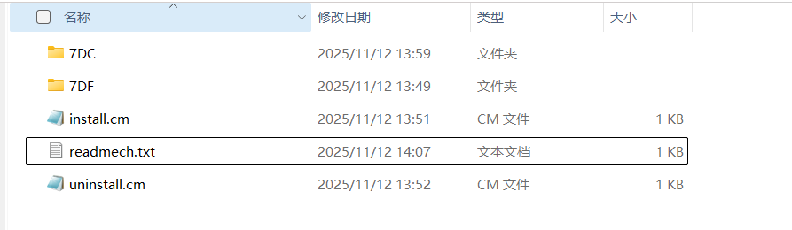
在获取Release版本的安装文件，需将所有的文件放入至U盘根目录下，如下所示：

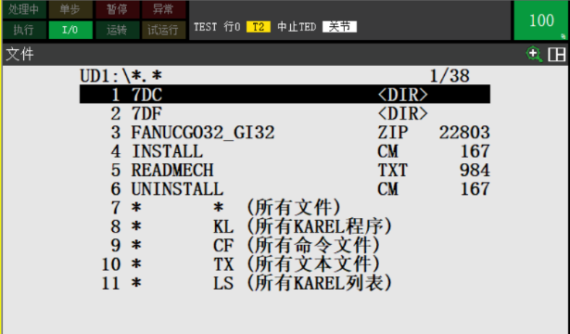
示教器界面选中对应的设备路径，示教器的USB口为UT1: 控制器的USB口为 UD1: PCMCIA卡槽的CF卡为MC:

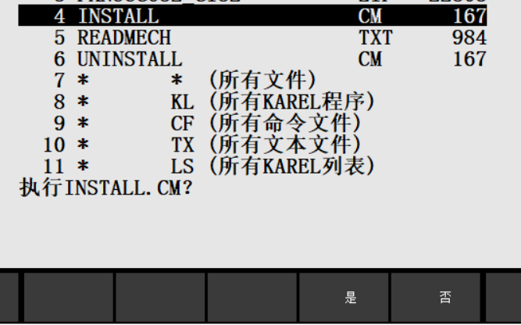
光标选中 INSTALL.CM文件，按下示教器的ENTER按键(注意不是加载)，提示是否执行？ 选择 是

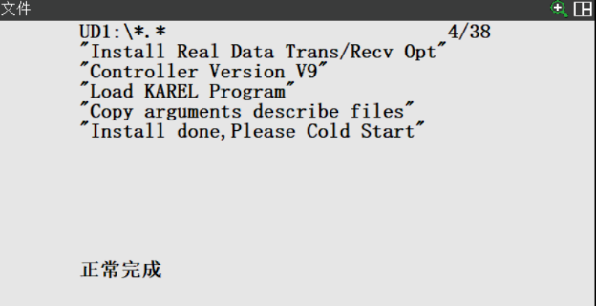
如果版本检查正确，安装完成，提示如下
FCNT-冷启动，执行冷启动

2.2 程序的卸载

执行文件 UNINSTALL.CM即可完成卸载，步骤同 INSTALL

3 程序的使用

3.1 启用KAREL支持环境
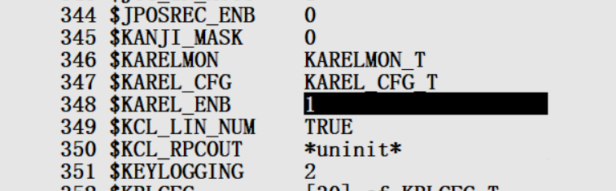
将系统变量 $KAREL_ENB设为1

3.2 CALL指令调用KAREL程序
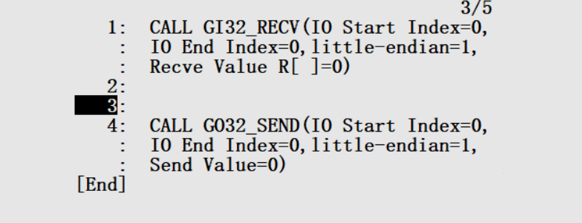
指令-CALL调用，选中COLLECT，选择KAREL程序，选择GI_RECIVE 或 GO_SEND

GI32_RECV 程序
参数1：DI开始索引
参数2：DI结束索引，必须为连续的32个DI数字信号
参数3：大小端模式
参数4：接收数据存储至R寄存器的索引编号

GO32_SEND 程序
参数1：DO开始索引
参数2：DO结束索引，必须为连续的32个DO数字信号
参数3：大小端模式
参数4：发送的数据，可以是常数、R寄存器

使用例子：
CALL GI32_RECV(IO Start Index = 1,IO End Index= 32,Little-endian=1,Recve Value R[] = 10)
表示 数据传递DI[1] – DI[32] 读取，小端模式，将数据存储至 R[10]

CALL GO32_SEND(IO Start Index = 1,IO End Index= 32,Little-endian=1,Send Value = R[20])
表示 数据传递DI[1] – DI[32] 发送，小端模式，发送数据为R[20]所存储的数据

4 报警信息

APSH-092 [GI/GO32] IO length must be 32 bit
[原因] KAREL程序的参数1和参数2所选择的连续数字信号长度不为32Bit
[措施] 检查参数1和参数2，确保IO End Index(参数2) - IO Start Index(参数1) + 1 = 32

APSH-092 [GI/GO32] DI/DO[x] Invalid assign
[原因] KAREL程序的参数1和参数2所选择的连续DO数字信号中存在无效分配
[措施] 根据报警提示的信息，核对对应数字信号的分配处于有效状态

5 版本日志

V1.0 | 2025.09.20 Zhao,Mengkang  KAREL程序、安装程序编写，修复数据传递中存在的精度缺失问题，<2^32溢出>
V1.1 | 2025.11.18 Zhao,Mengkang  编写使用帮助文档

